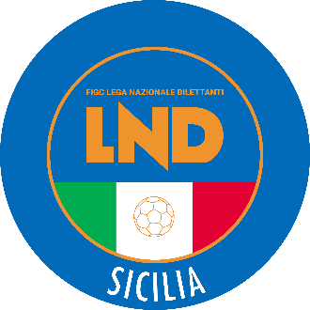
Federazione Italiana Giuoco Calcio
Lega Nazionale Dilettanti
COMITATO REGIONALE SICILIA

Via Orazio Siino s.n.c., 90010 FICARAZZI - PA
CENTRALINO: 091.680.84.02
FAX: 091.680.84.98
Indirizzo Internet: sicilia.lnd.it
e-mail:crlnd.sicilia01@figc.it

Stagione Sportiva 2021/2022

Comunicato Ufficiale n° 169 del 20 novembre 2021

1. COMUNICAZIONI DEL COMITATO REGIONALE

Comunicazioni dell’ufficio Attività Agonistica

attivitaagonistica@lndsicilia.legalmail.it
sicilia.attivitaagonistica@lnd.it

CALCIO A 11 MASCHILE
Campionato di Promozione
Valdinisi Calcio/Pro Mende Calcio del 21/11/2021 ore 14.30
La gara viene rinviata a data da destinarsi ai sensi di quanto disposto dalla circolare pubblicata sul C.U. n. 42 del 2.09.2021

PUBBLICATO ED AFFISSO ALL’ALBO DEL COMITATO REGIONALE SICILIA IL 20 novembre 2021

IL SEGRETARIO IL PRESIDENTE
Wanda COSTANTINO Sandro MORGANA

